PROPOSITION D'ARCHITECTURE
Nouvelle application client — Your Car Your Way
Audit de l'existant, spécifications techniques, modélisation UML, modèle de données et choix technologiques
Août 2026

Sommaire

1. Introduction
Ce document constitue la proposition d'architecture pour la nouvelle application centralisée Your Car Your Way. Il s'appuie sur le cahier des charges consolidé (livrable précédent) et sur l'audit technique des quatre applications existantes.
Il présente successivement l'audit de l'existant, l'architecture cible et ses spécifications techniques, le modèle de données, le plan de déploiement, l'intégration des composants tiers, une synthèse comparative des choix technologiques et les bonnes pratiques transverses (sécurité, accessibilité, impact écologique).
Le niveau de détail retenu reste volontairement proportionné au périmètre du projet (65 h) : il pose un cadre architectural solide sans description exhaustive de l'implémentation, qui relève des étapes suivantes.

2. Audit de l'existant

2.1 Critères d'évaluation
L'audit s'appuie sur quatre familles de critères, définies en amont pour objectiver la comparaison des quatre applications actuelles :
- Fiabilité / disponibilité : taux de disponibilité, temps moyen de récupération (MTTR), taux de réussite des déploiements, délai de stabilisation post-release.
- Sécurité : robustesse du hachage des mots de passe, couverture TLS, gestion des secrets, taux de dépendances vulnérables.
- Performance et évolutivité : charge maximale supportée, taux d'erreur en pic saisonnier, capacité de redondance.
- Maintenabilité : homogénéité technologique, ancienneté et dette technique, stratégie de déploiement (manuel vs automatisé).

2.2 Synthèse par application
Les quatre familles d'applications actuelles (France/Allemagne/Espagne/Italie sur un socle Java EE historique, Royaume-Uni en PHP Laravel, Canada en React/Node.js, États-Unis en Angular/Spring Boot) sont comparées ci-dessous sur la base des données de l'audit technique fourni.
Critère | FR / DE / ES / IT | UK | CA | US
Disponibilité (12 mois) | 97,2 % | 98,6 % | 98,1 % | 98,9 %
MTTR après incident | ≈ 2 h 45 (OVH) | ≈ 1 h 10 (AWS) | ≈ 1 h 10 (AWS) | ≈ 1 h 10 (Azure)
Taux de réussite déploiement | 82 % (manuel) | 91 % (cloud) | 91 % (cloud) | 91 % (cloud)
Stabilisation post-release | 3,4 jours | 1,7 jour | 1,7 jour | 1,7 jour
Hashage mots de passe | SHA-1 (obsolète) | bcrypt (10) | argon2id | bcrypt (12)
TLS | 1.0 encore utilisé | conforme | conforme | conforme
Gestion des secrets | fichiers de config | env. AWS, sans rotation | env. AWS, sans rotation | Azure KeyVault (partiel)
Dépendances vulnérables | 35 à 41 % | 18 % | 22 % | 11 %
Redondance | aucune | partielle | partielle | conteneurisé, DB non redondante
Charge max sans dégradation | ≈ 150 req/s | ≈ 250 req/s | ≈ 300 req/s | ≈ 350 req/s
Erreurs en pic saisonnier | jusqu'à 4 % | 1,5 % | 1,5 % | 0,8 %

2.3 Conclusion de l'audit
Le socle FR/DE/ES/IT, le plus ancien, ne valide aucun des quatre critères de façon satisfaisante : hachage SHA-1 obsolète, TLS 1.0 encore actif, secrets stockés en clair dans des fichiers de configuration, déploiements manuels peu fiables (82 % de réussite) et un taux de dépendances vulnérables élevé (jusqu'à 41 %). Il constitue le risque prioritaire à ne pas reconduire.
Les applications UK et CA occupent une position intermédiaire : hébergement cloud, sécurité correcte (bcrypt, argon2id), mais redondance partielle et absence de rotation automatisée des secrets.
L'application US (Angular / Spring Boot, conteneurisée sur Azure) valide le plus grand nombre de critères : meilleure disponibilité (98,9 %), MTTR le plus court, taux d'erreur le plus faible en pic de charge (0,8 %) et le plus faible taux de dépendances vulnérables (11 %). Sa principale faiblesse résiduelle est l'absence de redondance de la base de données et une gestion des secrets seulement partielle (API Azure KeyVault non généralisée).
Cette application constitue donc la base la plus solide pour la nouvelle architecture cible : le choix technologique proposé en section 4 en reprend les fondations (Angular, Spring Boot, conteneurisation) tout en corrigeant ses points faibles identifiés (redondance des données, gestion complète des secrets).

3. Architecture cible — vue d'ensemble

3.1 Style architectural retenu
Plusieurs styles d'architecture ont été comparés avant de trancher :
Option | Avantages | Limites | Choix
Monolithe modulaire | Un seul déployable, périmètre cohérent avec un projet de 65 h, découpage en modules par domaine métier ouvrant la voie à une future extraction en microservices | Scalabilité fine par domaine plus limitée qu'en microservices | Retenu
Microservices | Scalabilité et déploiement indépendants par domaine | Complexité opérationnelle (orchestration, observabilité, transactions distribuées) disproportionnée au regard du périmètre et du délai du projet | Non retenu à ce stade
Monolithe classique (non modulaire) | Simplicité initiale maximale | Reproduit les travers observés sur le legacy FR/DE/ES/IT (code enchevêtré, divergence progressive entre pays) | Non retenu

L'architecture cible est un monolithe modulaire exposant une API REST unique, consommée à la fois par le client web (Angular) et par les applications agence existantes. Le découpage interne en modules par domaine métier (compte, catalogue/réservation, paiement, notification) permet d'isoler les responsabilités et de préparer une éventuelle extraction en microservices si la charge ou l'organisation de l'équipe le justifient à l'avenir, sans complexifier prématurément l'exploitation.

3.2 Vue en composants
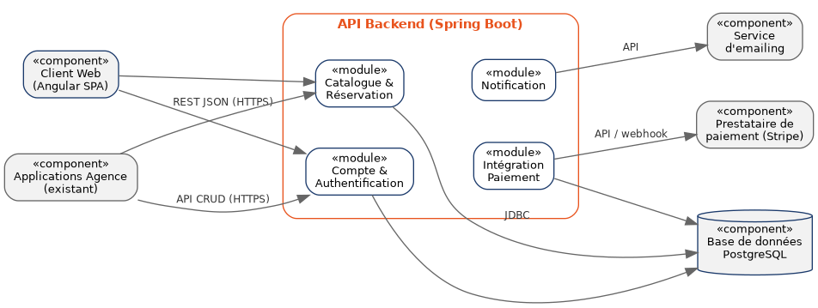
Figure 1 — Diagramme de composants de l'architecture cible
Le client web et les applications agence consomment la même API backend, ce qui garantit la cohérence des données entre les usages clients et les usages internes (exigence du cahier des charges, section 8). Le module d'intégration paiement isole les échanges avec le prestataire externe ; le module notification isole les échanges avec le service d'emailing.

4. Spécifications techniques

4.1 Frontend
- Application Angular (SPA), en cohérence avec le socle déjà maîtrisé en interne et avec l'application US identifiée comme référence dans l'audit.
- Bibliothèque de composants accessibles (ex. Angular Material) comme base, complétée si besoin de composants sur mesure conformes RGAA.
- Internationalisation gérée via des fichiers de ressources par langue (i18n Angular), avec formatage local des dates, heures et devises.
- Tests d'accessibilité automatisés (ex. axe-core / pa11y) intégrés à la chaîne d'intégration continue.

4.2 Backend
- Java 21 / Spring Boot, architecture en couches (contrôleur / service / repository), organisée par module métier plutôt que par couche technique (« package by feature »).
- Spring Security pour l'authentification, jetons JWT (access token de courte durée + refresh token), mots de passe hachés avec bcrypt (facteur de coût ≥ 12, aligné sur la meilleure pratique observée dans l'audit).
- Spring Data JPA et gestion des migrations de schéma par Liquibase, pour un historique de schéma versionné et reproductible entre environnements.
- MapStruct pour la conversion entre entités de persistance et objets exposés par l'API (DTO), afin de limiter le couplage entre modèle de données et contrat d'API.
Ce socle backend est cohérent avec le template interne déjà utilisé sur d'autres projets (authentification JWT, migrations Liquibase, mapping MapStruct), ce qui limite le risque de démarrage et facilite la prise en main par l'équipe.

4.3 Données et persistance
- Base de données relationnelle unique PostgreSQL au démarrage du projet, avec des schémas ou espaces de tables séparés par domaine pour anticiper une éventuelle scission future.
- Réplication / instance de secours managée, afin de corriger l'absence de redondance identifiée comme faiblesse de l'application US dans l'audit.
- Sauvegardes automatisées avec test de restauration périodique, en s'inspirant de la pratique déjà en place côté US (test tous les 90 jours), à rapprocher d'une fréquence plus courte compte tenu du caractère transactionnel des réservations.

4.4 Authentification et sécurité
- HTTPS systématique (TLS 1.2 minimum), sans exception de compatibilité contrairement au legacy FR/IT.
- Secrets (clés API, identifiants de base de données) stockés dans un coffre-fort managé avec rotation automatisée, corrigeant la gestion partielle observée côté US et l'absence de rotation côté UK/CA.
- Contrôle d'accès distinct pour l'API agence (opérations CRUD internes) et l'API client, avec un principe de moindre privilège.
- Scan automatisé des dépendances (ex. OWASP Dependency-Check, Dependabot) en intégration continue, pour éviter la dérive observée sur le legacy (jusqu'à 41 % de dépendances vulnérables).

4.5 Internationalisation et accessibilité (aspects techniques)
- Contenu et formats localisés (langue, devise, unités de date/heure) pilotés côté frontend, données de référence (catégories de véhicules, pays) centralisées côté backend pour rester cohérentes entre langues.
- Conformité visée : RGAA niveau AA, vérifiée par des tests automatisés en CI et une revue manuelle ciblée sur le tunnel de réservation.

4.6 Écoconception (aspects techniques)
- Pagination systématique des résultats de recherche d'offres, plutôt qu'un chargement complet.
- Mise en cache HTTP des ressources peu volatiles (catalogue de catégories de véhicules, liste des agences).
- Compression et chargement différé (lazy loading) des ressources statiques (images, scripts).
- Pré-remplissage des formulaires à partir des données déjà connues du profil, pour réduire la ressaisie et les allers-retours réseau.

5. Modèle de données

5.1 Diagramme de classes
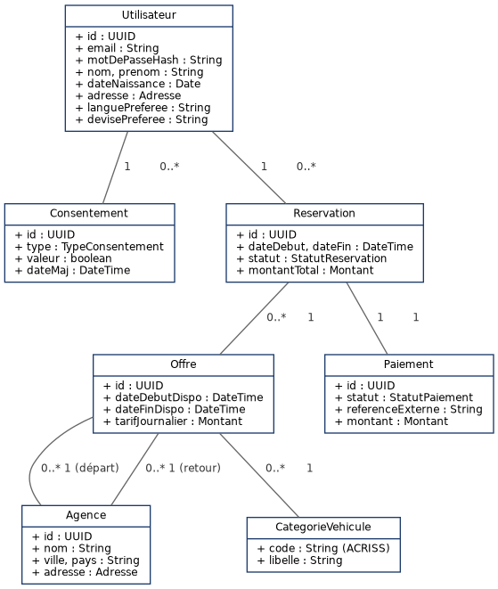
Figure 2 — Diagramme de classes du domaine métier

5.2 Description des entités principales
- Utilisateur : identité et coordonnées du client, préférences de langue et de devise ; le mot de passe n'est jamais stocké en clair (hachage bcrypt).
- Consentement : trace, par type (cookies, communications marketing…), le consentement donné ou retiré par l'utilisateur, condition nécessaire à la conformité RGPD.
- Offre : combinaison d'une catégorie de véhicule, d'une agence de départ et d'une agence de retour, valorisée par un tarif ; une réservation porte toujours sur une offre.
- Réservation : porte les dates réelles de location, son statut (en cours, terminée, modifiée, annulée) et le montant total ; liée à un paiement unique.
- Paiement : ne conserve qu'une référence externe vers le prestataire de paiement et un statut ; aucune donnée bancaire n'est stockée côté Your Car Your Way.
- Agence et CategorieVehicule : données de référence partagées par l'ensemble des pays, la catégorie de véhicule reprenant la norme ACRISS demandée dans le cahier des charges.
Ce modèle reste volontairement centré sur le périmètre client (cahier des charges, section 6). Les données propres aux usages internes de l'agence (planning des véhicules, maintenance, etc.) sont hors périmètre de ce document.

6. Déploiement

6.1 Diagramme de déploiement
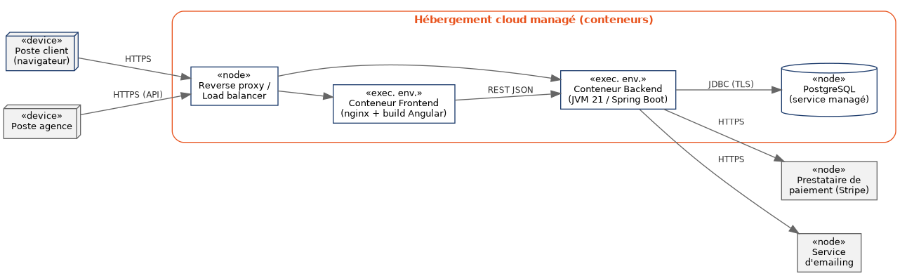
Figure 3 — Diagramme de déploiement
Le frontend (build Angular servi par nginx) et le backend (Spring Boot) sont conteneurisés séparément et déployés sur un hébergement cloud managé, dans la continuité du choix déjà fait — et le mieux noté dans l'audit — pour l'application US. Un reverse proxy / répartiteur de charge unique sert de point d'entrée pour le client web comme pour les applications agence.

6.2 Intégration continue et déploiement
- Pipeline d'intégration continue (ex. GitHub Actions) : compilation, tests automatisés, scan de vulnérabilités, construction des images de conteneur.
- Déploiement automatisé vers les environnements de recette puis de production, pour dépasser le taux de réussite de 82 % observé sur les déploiements manuels du legacy.
- Migrations de base de données appliquées automatiquement via Liquibase à chaque déploiement, garantissant un schéma reproductible entre environnements.

7. Intégration des composants tiers

7.1 Prestataire de paiement
Le paiement est intégré via le module « Intégration Paiement », qui isole les échanges avec le prestataire externe (cf. section 3.2) :
- Création d'une intention de paiement (Payment Intent) lors de la réservation, montant calculé côté backend.
- Confirmation du paiement par webhook entrant, seule confirmation qui déclenche la validation définitive de la réservation.
- Remboursement partiel déclenché via l'API du prestataire, selon le barème défini dans le cahier des charges (25 % si annulation à moins d'une semaine).
- Aucune donnée bancaire ne transite ni n'est stockée par le backend Your Car Your Way : conformité PCI-DSS déléguée au prestataire.

7.2 Service de notification (email)
Le module « Notification » déclenche l'envoi d'un email transactionnel via un service tiers dédié, à trois moments clés : confirmation, modification et annulation d'une réservation. Ce découpage permet de changer de prestataire d'emailing sans impacter les autres modules.

7.3 API agences (interne)
Les applications utilisées en agence consomment la même API backend que le client web, avec des opérations CRUD standard par domaine (utilisateur, réservation, etc.), conformément à l'exigence particulière du cahier des charges. Cette API interne reste hors périmètre fonctionnel du présent document, qui se limite à en garantir la cohérence des données avec le parcours client.

8. Choix technologiques — synthèse comparative
Les choix structurants ont été comparés à plusieurs options avant d'être arrêtés, en tenant compte des contraintes fonctionnelles (cahier des charges), techniques (audit de l'existant) et organisationnelles (compétences déjà présentes en interne).

8.1 Backend
Option | Avantages | Limites | Choix
Spring Boot (Java 21) | Écosystème mature, aligné avec le stack déjà maîtrisé en interne (proche de l'application US et du socle technique existant) ; typage fort adapté aux règles métier de réservation/remboursement | Démarrage JVM plus lourd que Node.js | Retenu
Node.js / NestJS | Bon existant côté équipe Canada, écosystème JS unifié avec le front | Moins de maturité de l'équipe sur ce socle ; typage moins strict sans discipline TypeScript rigoureuse | Non retenu
.NET / ASP.NET Core | Performant, bon outillage cloud | Aucun existant ni compétence interne identifiée sur ce socle | Non retenu

8.2 Frontend
Option | Avantages | Limites | Choix
Angular | Déjà utilisé sur l'application US (la plus fiable de l'audit) et par l'équipe interne ; structure imposée (modules, DI) facilitant la maintenabilité à plusieurs pays | Courbe d'apprentissage plus marquée que React | Retenu
React | Bon existant côté équipe Canada, large écosystème | Nécessite davantage de choix de librairies tierces (routing, formulaires, i18n) donc plus de dérive possible entre équipes | Non retenu
Vue.js | Simplicité de prise en main | Aucun existant dans le parc actuel | Non retenu

8.3 Base de données
Option | Avantages | Limites | Choix
PostgreSQL | Transactions ACID adaptées aux réservations et paiements, contraintes d'intégrité fortes, support JSON si besoin ponctuel | — | Retenu
MySQL | Alternative relationnelle répandue | Écosystème moins riche pour les contraintes avancées et les extensions (ex. types, recherche) | Non retenu
MongoDB (NoSQL) | Flexibilité de schéma | Cohérence transactionnelle plus complexe à garantir pour des réservations/paiements concurrents | Non retenu

8.4 Hébergement
Option | Avantages | Limites | Choix
Azure (conteneurs managés) | Meilleure fiabilité observée dans l'audit (disponibilité, MTTR, taux d'erreur) sur l'application déjà conteneurisée | Coût à confirmer à l'échelle internationale | Retenu
AWS | Bons résultats sur UK/CA, écosystème très large | Redondance base de données et gestion des secrets à reconstruire, comme pour Azure | Alternative possible
OVH (historique FR/DE/ES/IT) | Coût maîtrisé, hébergement européen | Moins bons résultats sur tous les critères de l'audit (disponibilité, MTTR, sécurité) | Non retenu

8.5 Prestataire de paiement
Option | Avantages | Limites | Choix
Stripe | Explicitement cité en exemple dans le cahier des charges, couverture internationale large (devises, moyens de paiement), API de remboursement partiel bien documentée | — | Retenu
Adyen | Couverture internationale également large, orienté grands comptes | Intégration et tarification plus adaptées à un volume déjà important | Alternative possible
PayPal | Notoriété côté client final | Moins flexible pour un remboursement partiel piloté finement par l'application | Non retenu

9. Bonnes pratiques transverses

9.1 Sécurité
- HTTPS partout, sans exception de compatibilité (contrairement au TLS 1.0 encore actif sur FR/IT).
- Mots de passe hachés en bcrypt (coût ≥ 12), jetons JWT de courte durée avec rotation du refresh token.
- Secrets en coffre-fort managé avec rotation automatisée ; principe du moindre privilège entre API client et API agence.
- Scan continu des dépendances et validation stricte des entrées utilisateur, en particulier sur le formulaire de recherche et le tunnel de réservation.
- Conformité RGPD by design : minimisation des données collectées, consentement tracé (entité Consentement), droit à la suppression déjà couvert par la fonctionnalité de suppression de compte.

9.2 Accessibilité
- Conformité visée RGAA niveau AA, avec tests automatisés (axe-core / pa11y) intégrés à la CI en complément d'une revue manuelle.
- Composants Angular sémantiques, navigation clavier complète, contrastes conformes, messages d'erreur annoncés aux lecteurs d'écran.
- Ces exigences sont vérifiées en priorité sur le formulaire de recherche et le tunnel de réservation, parcours les plus fréquentés.

9.3 Impact écologique
- Sobriété des parcours : nombre d'étapes réduit dans le tunnel de réservation, pré-remplissage des formulaires depuis le profil.
- Pagination des résultats, mise en cache des données peu volatiles, compression et chargement différé des ressources statiques.
- Mesure ponctuelle de l'empreinte du tunnel de réservation envisageable via des outils dédiés (ex. EcoIndex), en complément des indicateurs de performance classiques.

10. Points ouverts et suite
- La preuve de concept (étape suivante de la mission) portera uniquement sur la fonctionnalité de tchat, afin de valider la viabilité technique de l'architecture proposée sur un périmètre volontairement restreint.
- Le canal précis du support client (section 6.3 du cahier des charges) reste à arbitrer avec le métier et n'a pas d'impact structurant sur l'architecture proposée.
- Le choix définitif entre Azure et AWS pour l'hébergement (section 8.4) pourra être affiné avec une estimation de coût à l'échelle internationale, non disponible à ce stade.

